11 класс, 1 тур
1. По вертикальному длинному стержню могут без трения двигаться две маленькие бусинки. Бусинки упруго соударяются друг с другом, а нижняя упруго соударяется с землей. Бусинки запустили так, что верхняя, которая в n = 104 раза тяжелее нижней, практически неподвижно зависла на высоте H = 1 м над землей. Оцените скорость, которую в среднем имеет нижняя бусинка у земли. Ускорение свободного падения g = 9,8 м/с². Ответ.31.5м/с^2

2. Маленькая монета находится внутри тазика, профиль сечения которого показан на рисунке. Тазик, не наклоняясь, двигается с горизонтальным ускорением 20 м/с². На какой высоте относительно от дна тазика будет располагаться в равновесии монета? Ответ. z=1.75+-0.25 см
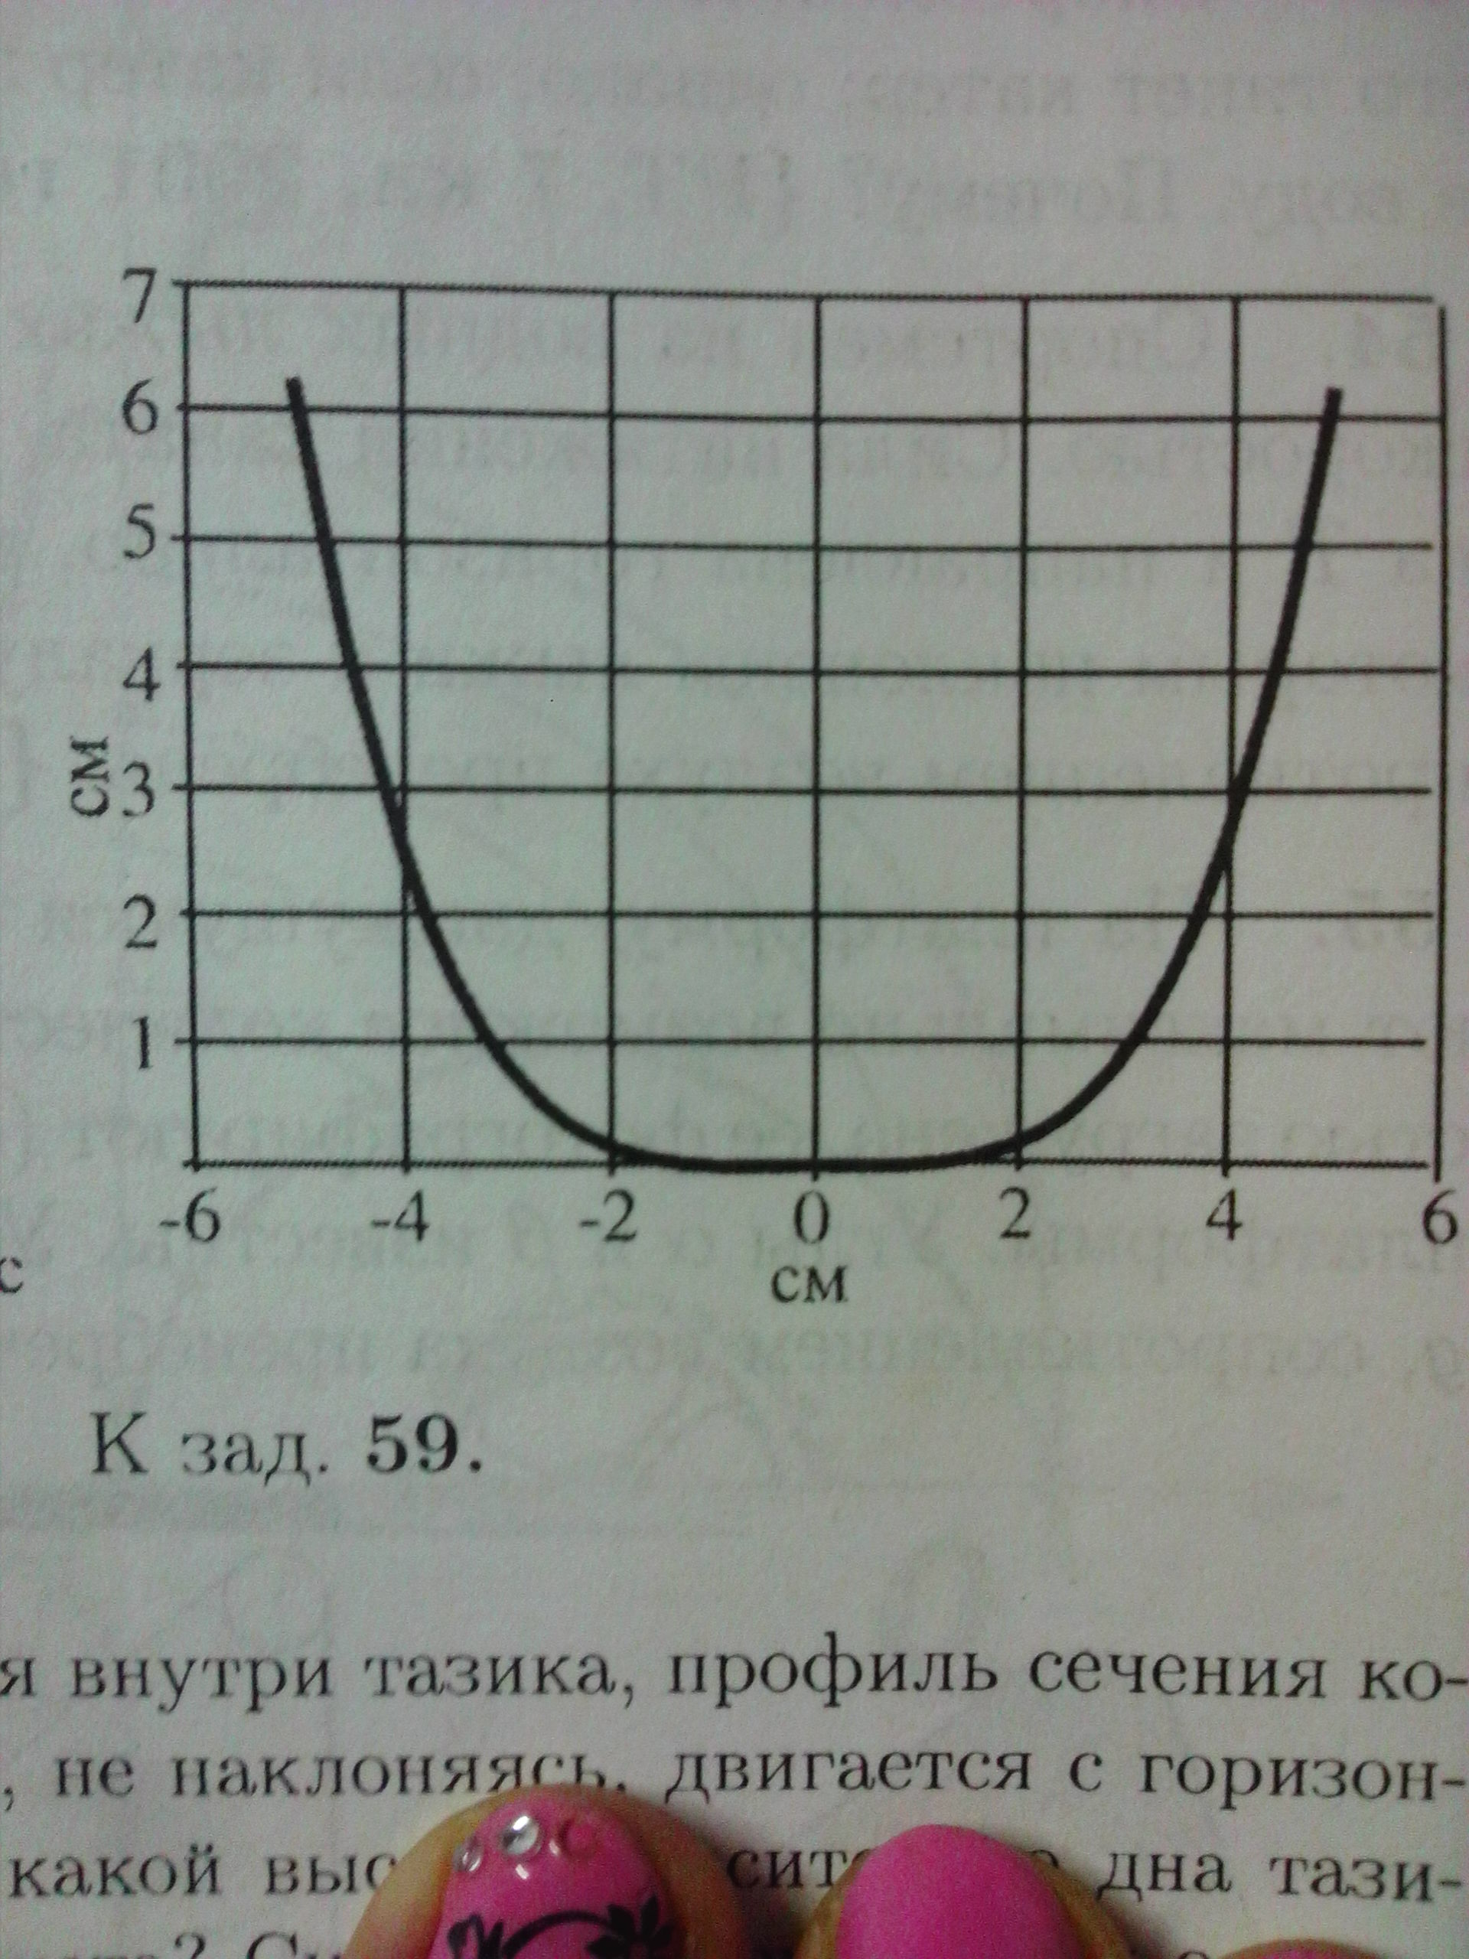

3. С помощью кипятильника, рссчитанного на напряжение U = 110 В, можно вскипятить воду в чайнике за время t = 3 минуты. Известно, что превышение мощности кипятильника на 20% приводит к выходу его из строя. Как с помощью двух таких кипятильников вскипятить этот же чайник, если напряжение в розетке 2U? Какое время потребуется для этого? Потерями тепла пренебречь. Ответ. Воду можно вскипятить парой последовательных включенных кипятильников за 1.5 мин

4. Для описания электрических свойств нервного волокна (аксона) можно пользоваться следующей простой моделью: аксон представляет собой тонкостенную проводящую трубку с внутренним радиусом r и толщиной стенок h (h << r), наполненную раствором. Представим, что в некотором месте внутри аксона возникает электрический потенциал φ (нервный сигнал). Какой ток потечет при этом через аксон? Удельное сопротивление вещества трубки равно ρ, удельное сопротивление раствора в трубке гораздо меньше и равно ρ₀. Считайте, что вещество вокруг аксона имеет нулевой потенциал.
5. Том вплотную подобрался к Джерри, двигаясь с постоянной скоростью V. В этот момент Джерри начинает убегать от Тома, двигаясь по прямой со скоростью U=k/R, где R — расстояние между котом и мышью, k — постоянный независимый коэффициент, больший нуля. Найти расстояние между бегущими Томом и Джерри через большой промежуток времени. Скорость Тома во время погони неизменна.

6. Правый конец металлического стержня длиной L = 1 метр погружен в кипящий ацетон. На расстоянии l = 47 см от левого конца стержня лежит маленький кристалл нафталина. Левый конец стержня погрузили в кипящую воду. Какая доля ацетона выкипит, пока расплавится весь нафталин? Количество кипящей воды в сосуде очень велико. Температура кипения ацетона t₁ = 56,2 °С, температура плавления нафталина t₂ = 80,3 °С. Считайте, что передача тепла происходит только через стержень, поток тепловой энергии через любой маленький отрезок стержня пропорционален разности температур на границах этого отрезка.

7. Мальчик сидит на расстоянии R от центра диска, равномерно раскручивающегося из состояния покоя до угловой скорости ω₀ за время Т. Какое число оборотов сделает мальчик прежде, чем он начнет скользить относительно диска, если коэффициент трения о поверхность равен μ?